Школьные локальные акты агроклассах
https://shkolatroiczkaya-r31.gosweb.gosuslugi.ru/glavnoe/Агро/

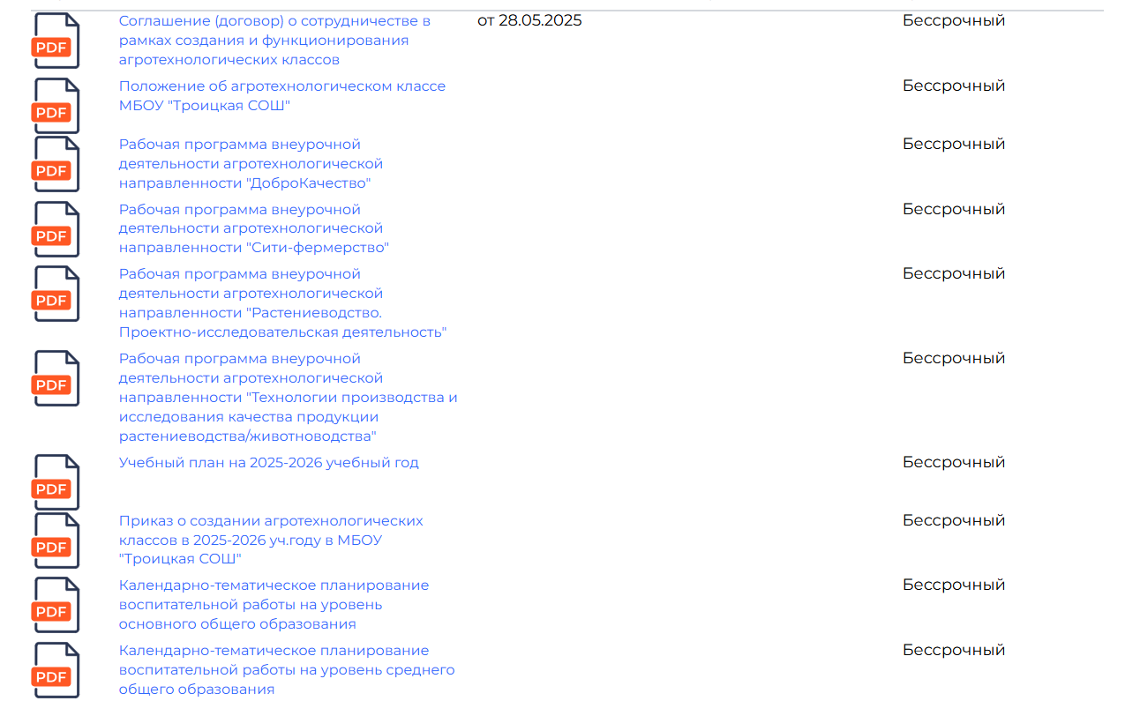

Чаты в ВК
https://vk.com/agrotehklassy

